« Mon p’tit espace »
« L’envers du décor » dans les coulisses d’une répétition de spectacle,
par la Compagnie Créa

Liens utiles :

- Lien Youtube de la vidéo
https://youtu.be/qym7uYYfeck

- Site Web de la compagnie Créa
https://www.crea-spectacles.com/

- Document « Accompagner l’enfant ou l’adolescent au spectacle »
http://legrandbleu.com/wp-content/uploads/2015/07/DOSSIER_De_lart_daccompagner_un_enfant_ou_adolescent_au_spectacle.pdf

Sommaire de la fiche :
1/ Quelques mots sur la compagnie Créa
2/ Quelques questions à propos de la vidéo
3/ Vocabulaire
4/ Mémo
5/ Dialogue pour jouer

1/ Quelques mots sur la compagnie Créa :

La compagnie Créa a été fondée en 2008 par un collectif d'artistes. Depuis 12 ans elle multiplie les rencontres et les collaborations avec des artistes de la région normande mais aussi à l'International.
La compagnie compte à son catalogue 8 spectacles, tous avec une identité et une esthétique propre. Il s'agit à chaque fois de créer de nouvelles passerelles et non de cloisonner les genres et les identités.
Dans ce mouvement, la compagnie s'attache à développer des partenariats avec d'autres artistes dans le monde. Programmés plusieurs fois dans des festivals et Alliances Françaises (Chine, Inde, Népal...) les spectacles de la compagnie Créa voyagent régulièrement.
Très souvent, les représentations sont suivies ou précédées d'ateliers artistiques.
Il est important pour nos artistes de transmettre et partager leur passion avec le public.
En France, les spectacles sont joués dans différentes salles dans le cadre de programmations culturelles ou de festivals.
Ils sont également "transportés" un peu partout grâce au Créa' Bus, la scène itinérante.
Enfin, depuis 2017, Créa fait partie du Mouvement des Clubs pour l'UNESCO. Et depuis 2019, la compagnie est membre de l'Institut de Théâtre International
(Organisation Mondiale des Arts de la Scène).

2/ Quelques questions à propos de la vidéo :

Pourquoi est-il important pour les comédiens de bien préparer les accessoires et costumes en coulisses ?
Qu’est-ce que le public ne voit pas lorsqu’il va au spectacle ?
De quels éléments a besoin l’équipe artistique pour installer son spectacle dans un lieu ?

3/ Vocabulaire :

Relier un mot à sa définition.

Filage Partie cachée du public derrière les rideaux où se préparent les artistes.

Coulisses Autre terme utilisé par les artistes pour désigner la scène.

Régie Incarne un personnage, donne vie au texte, communique des émotions.

Plateau Espace technique d’où sont dirigés le son et la lumière.

Décor Ensemble des éléments présents sur scène, aidant à raconter l’histoire.

4/ Mémo :

Les étapes de préparation d’un spectacle. Découper les vignettes « action » et les coller dans le bon ordre.



REGLER LE SON & LA LUMIERE
S’ECHAUFFER

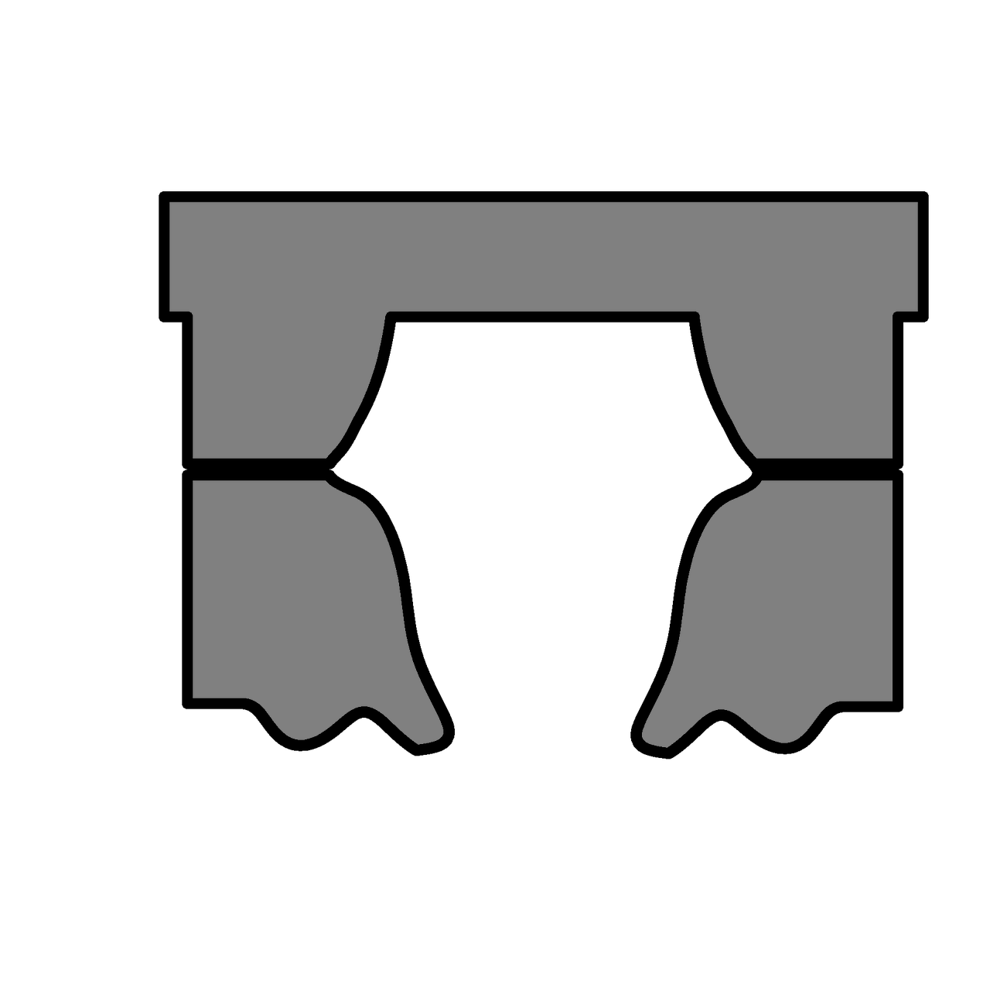
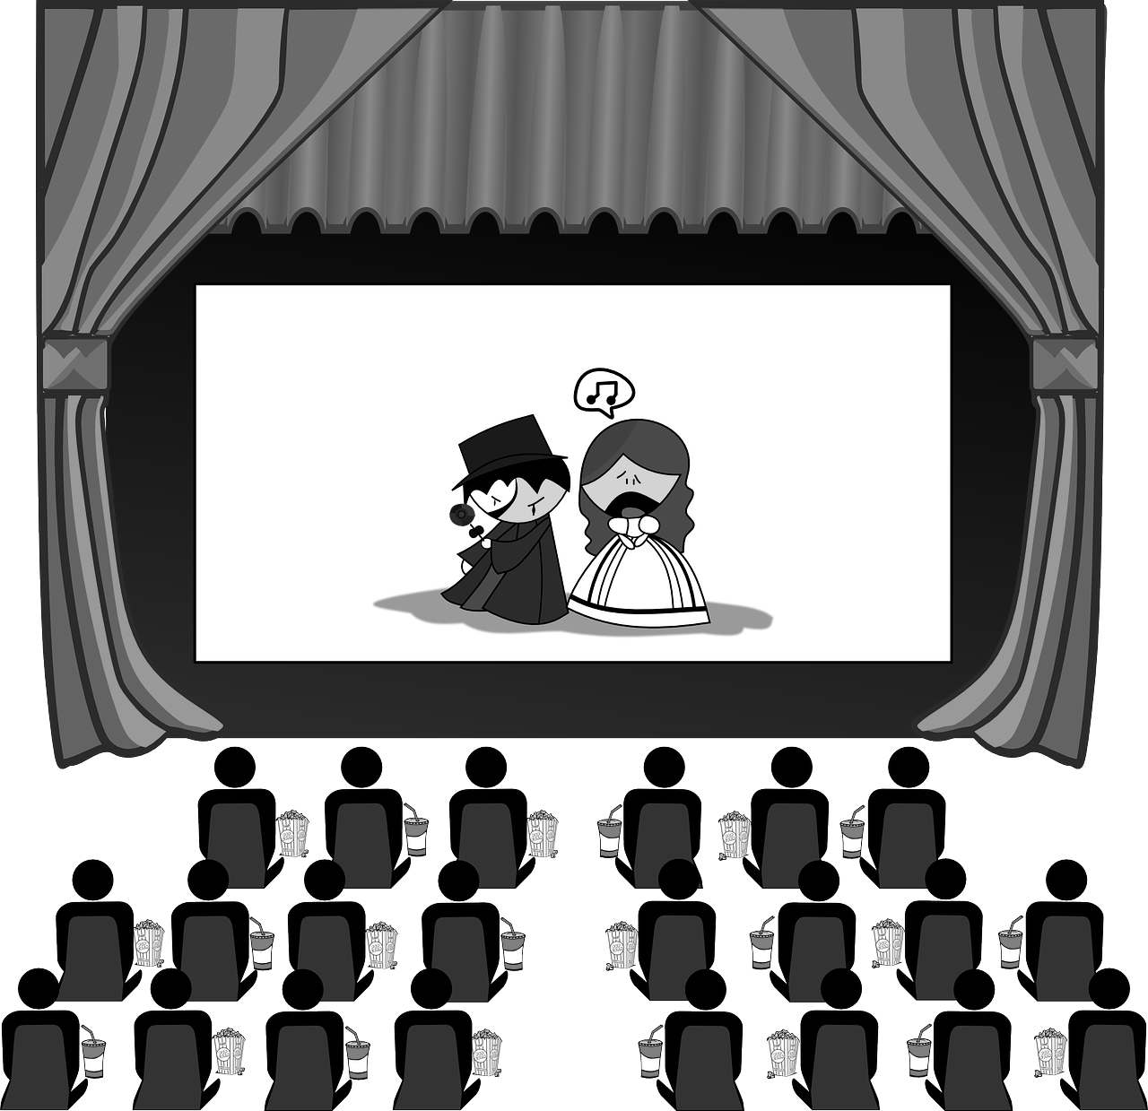

INSTALLER LE DECOR
« FILAGE »



JOUER DEVANT LE PUBLIC
REPETER

5/ Dialogue pour jouer :

Etape 1 : Lire le texte ci-dessous (seul ou à trois)
Etape 2 : Imaginer et lister les accessoires et éléments de décor (simples) nécessaires à la scène, selon vous.
Etape 3 : Apprendre le dialogue, le répéter
Etape 4 : S’installer pour jouer devant les autres ; en respectant les différentes étapes (exercice précédent)
Etape 5 : Jouer avec tous les éléments face aux autres (public)

« Voyage dans le futur »
Intérieur d’une maison - On voit un robot seul s’affairer aux tâches ménagères
Julie : (entre) La table est propre ? Le dîner est prêt ? (Un silence) Tu es en mode silencieux ?
Robot : Non Madame. J’économise mes haut-parleurs. Avez-vous lu la notice ?
Julie : Non je ne lis pas c’est trop fatigant. Bon, je te préviens, j’ai ma réunion de rouge à lèvres bioniques cet après-midi, la maison doit être impeccable !
(Martin, son frère, entre)
Martin : J’ai sonné pendant un quart d’heure à la porte et personne n’a répondu !
Julie : Le nouveau robot n’a pas détecté ta présence ? Bravo !
Martin (examine le robot) Ah ! Voici donc le nouveau robot ?
Robot : Je m’appelle C318 V12. J’ai un circuit waterproof, je parle 902 langues, je peux porter 1000 kilos, je fais la vaisselle à votre place, je lis des histoires, je jardine et j’appelle votre belle-mère à votre place. Je n’ai pas de sentiments mais je peux dire « je t’aime »
Martin : Peu importe, tu nous as coûté trop cher !
Julie : Il est un peu au ralenti ce robot. Je me demande si la batterie n’est pas vide…
(Le robot devient fou)
Julie : Qu’est-ce que je disais, il devient fou !
Robot : Aidez-moi, aidez-moi, aidez-moi …
Tout le monde : (en sortant de scène, paniqués) Aidez-moi, aidez-moi, aidez-moi…

Les jeux et exercices proposés ci-dessus sont des pistes de travail qui peuvent être adaptées selon les âges, le nombre d’enfants, la finalité recherchée (travail en cours), et les possibilités de mise en place. Ces propositions ont pour vocation à lancer des activités et d’autres jeux peuvent bien sûr être imaginés et en découler.



Compagnie Créa – 06 07 77 43 40 – www.crea-spectacles.com – crea.production@yahoo.fr

